Seznam učnega gradiva in potrebščin za šolsko leto 2023/2024
- razred

Učbenike in berilo si učenci lahko izposodijo v učbeniškem skladu.
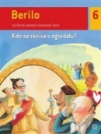 | B. Golob, V. Medved Udovič et al.: BERILO 6 KDO SE SKRIVA V OGLEDALU?, berilo za 6. razred, založba MKZ, količina: 1, EAN: 9789610106593 | Slovenščina | 20,90
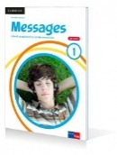 | D. Goodey, N. Goodey: MESSAGES 1, NEW EDITION, učbenik za angleščino, slovenska izdaja, založba ROKUS-KLETT, količina: 1, EAN: 9789612713638 | Angleščina | 19,80
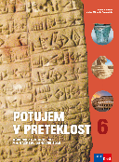 | H. Verdev: POTUJEM V PRETEKLOST 6, učbenik za zgodovino v 6. razredu, založba ROKUS-KLETT, količina: 1, EAN: 9789612921767 | Zgodovina | 21,00
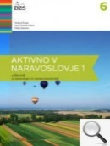 | A. Šorgo, S.A. Glažar, M. Slavinec: AKTIVNO V NARAVOSLOVJE 1, učbenik za naravoslovje v 6. razredu, založba DZS, količina: 1, EAN: 9789610201151 | Naravoslovje | 16,90
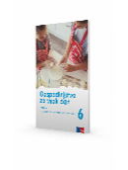 | S. Femc Knaflič, A. Štucin: GOSPODINJSTVO ZA VSAK DAN 6, učbenik, založba ROKUS-KLETT, količina: 1, EAN: 9789612920159 | Gospodinjstvo | 19,70
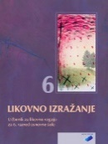 | T. Tacol, Č. Frelih, J. Muhovič, D. Zupančič: LIKOVNO IZRAŽANJE 6, učbenik, prenovljen, založba DEBORA, količina: 1, EAN: 9789616525787 | Likovna umetnost | 19,50
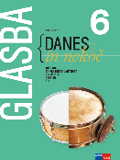 | A. Pesek: GLASBA DANES IN NEKOČ 6, učbenik, prenova 2022, založba ROKUS-KLETT, količina: 1, EAN: 9789612920913 | Glasbena umetnost | 21,50

Naslednje delovne zvezke nabavite starši:
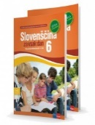 | D. Kapko, N. Cajhen, N. Drusany, M. B. Turk et al: SLOVENŠČINA ZA VSAK DAN 6 - IZDAJA S PLUSOM, samostojni delovni zvezek za slovenščino, založba ROKUS-KLETT, količina: 1, EAN: 9789612718466 | Slovenščina | 18,80
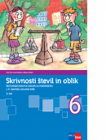 | T. Končan, V. Moderc, R. Strojan: SKRIVNOSTI ŠTEVIL IN OBLIK 6, samostojni delovni zvezek za matematiko, 4 deli, založba ROKUS-KLETT, količina: 1, EAN: 9789612716691 | Matematika | 20,00
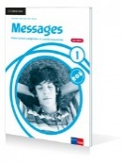 | D. Goodey, N. Goodey: MESSAGES 1, NEW EDITION, delovni zvezek za angleščino, slovenska izdaja, založba ROKUS-KLETT, količina: 1, EAN: 9789612713645 | Angleščina | 18,80
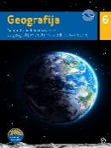 | E. Baloh, B. Lenart: GEOGRAFIJA 6, samostojni delovni zvezek, 2. izdaja, založba MKZ, količina: 1, EAN: 9789610168041 | Geografija | 14,90
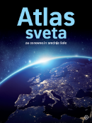 | prevod dr. K. Natek: ATLAS SVETA ZA OSNOVNE IN SREDNJE ŠOLE, prenova 2020, založba MKZ, količina: 1, EAN: 9789610159292  Atlas potrebujejo do 9. razreda. | Geografija | 44,99
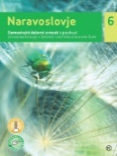 | I. Tomažič. S. Žigon, P. Š. Kavčič: NARAVOSLOVJE 6, samostojni delovni zvezek s poskusi, založba MKZ, količina: 1, EAN: 9789610150251 | Naravoslovje | 15,90
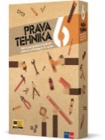 | D. Kobal Černe: PRAVA TEHNIKA 6, delovni listi s praktičnim gradivom, založba ROKUS-KLETT, količina: 1, EAN: 9789612717148 | Tehnika in tehnologija | 24,70

Naslednje zvezke nabavite starši:
 | ZVEZEK, veliki A4, 50-listni, črtasti, količina: 1 | Slovenščina
 | ZVEZEK, veliki A4, 50-listni, mali karo, količina: 1 | Matematika
 | ZVEZEK, veliki A4, 50-listni, črtasti, količina: 1 | Angleščina
 | ZVEZEK, veliki A4, 50-listni, črtasti, količina: 1 | Geografija
 | ZVEZEK, veliki A4, 50-listni, črtasti, količina: 1 | Zgodovina
 | ZVEZEK, veliki A4, 50-listni, črtasti, količina: 1 | Naravoslovje
 | ZVEZEK, veliki A4, 50-listni, brezčrtni, s črtalnikom, količina: 1 | Tehnika in tehnologija
 | ZVEZEK, veliki A4, 50-listni, črtasti, količina: 1 | Glasbena umetnost

Naslednje potrebščine nabavite starši:

 | NALIVNO PERO, količina: 1 | Slovenščina
 | SVINČNIK, trdota HB, količina: 1 | Matematika
 | RAVNILO GEOTRIKOTNIK, količina: 1 | Matematika
 | ŠESTILO, količina: 1 | Matematika
 | RADIRKA, količina: 1 | Matematika
 | ŠILČEK, količina: 1 | Matematika
 | SVINČNIK, trdota HB, količina: 2 | Tehnika in tehnologija
 | RAVNILO GEOTRIKOTNIK, količina: 1 | Tehnika in tehnologija
 | ŠESTILO, količina: 1 | Tehnika in tehnologija
 | VOŠČENKE, količina: 1 | Likovna umetnost
 | TEMPERA BARVE AERO, 12 kos, 7,5ml, v kovinski škatli, količina: 1 | Likovna umetnost
 | GRAFITNI SVINČNIK, trdota 3B, količina: 1 | Likovna umetnost
 | FLOMASTRI, količina: 1 | Likovna umetnost
 | LEPILO UHU UNIVERZALNO, 35 ml, količina: 1 | Likovna umetnost
 | ŠKARJE, količina: 1 | Likovna umetnost
 | ČRNI TUŠ, količina: 1 | Likovna umetnost
 | PALETA, za mešanje barv, količina: 1 | Likovna umetnost
 | ČOPIČI ploščati št. 10, 14, 18; okrogla št. 6, 8 | Likovna umetnost
 | LIKOVNA MAPA 6 7 8 9, za 6., 7., 8. in 9. razred, količina: 1 | Likovna umetnost
 | OVITEK, veliki A4, plastični, količina: 8

